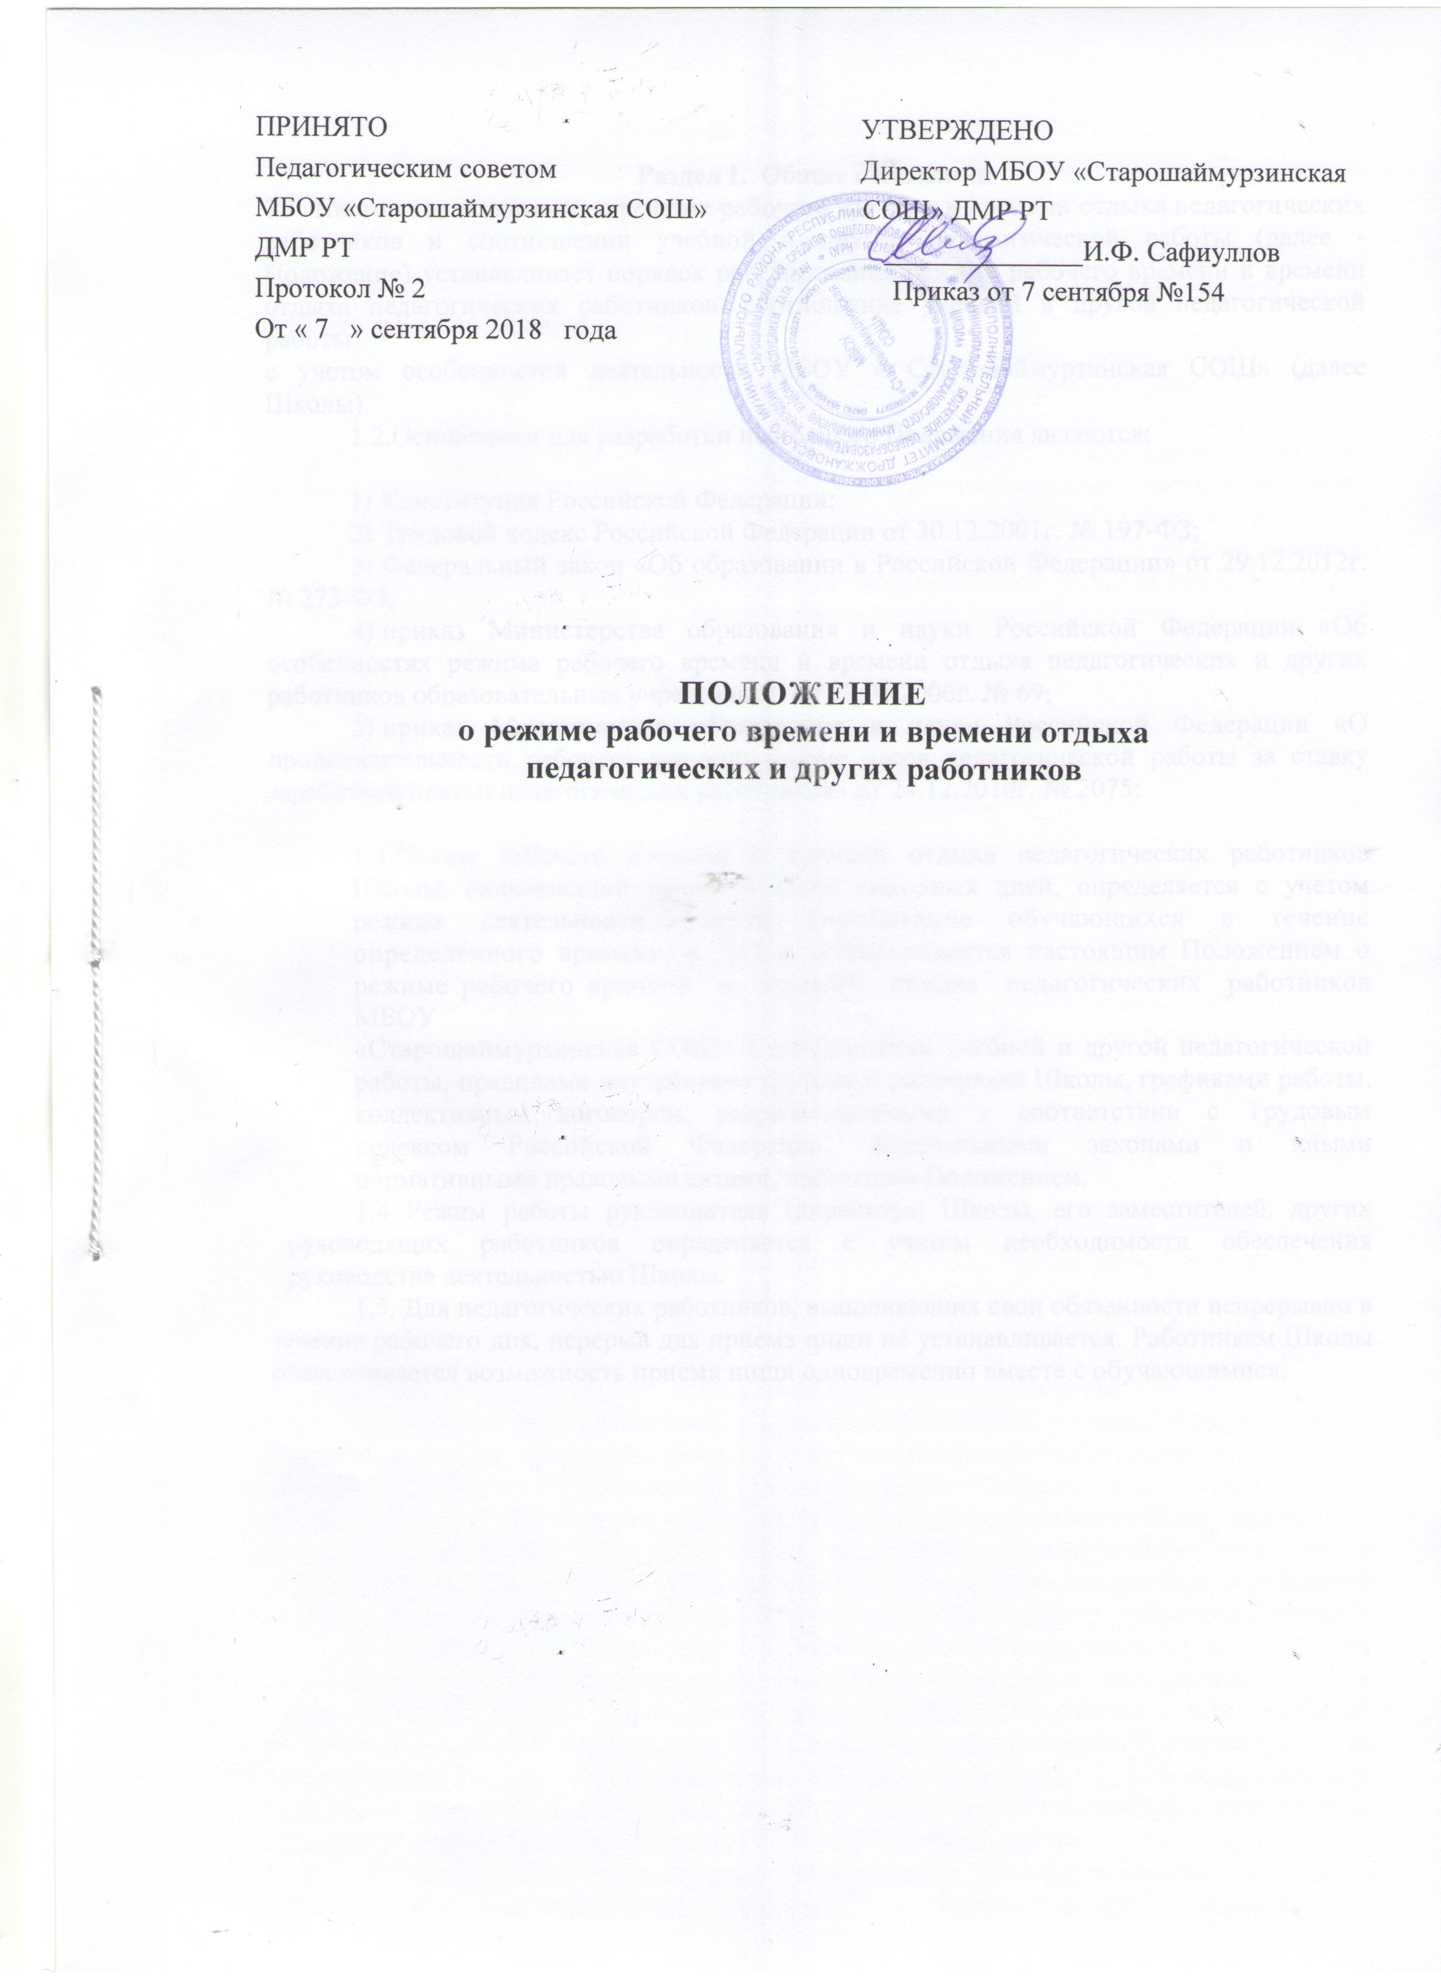

Раздел I. Общие положения
1.1. Настоящее положение о режиме рабочего времени и времени отдыха педагогических работников и соотношении учебной и другой педагогической работы (далее - Положение) устанавливает порядок регулирования режима рабочего времени и времени отдыха педагогических работников, соотношение учебной и другой педагогической работы
с учетом особенностей деятельности МБОУ « Старошаймурзинская СОШ» (далее Школы).
1.2.Основанием для разработки настоящего Положения являются:

- Конституция Российской Федерации;
- Трудовой кодекс Российской Федерации от 30.12.2001г. № 197-ФЗ;
- Федеральный закон «Об образовании в Российской Федерации» от 29.12.2012г.
№ 273-ФЗ;
- приказ Министерства образования и науки Российской Федерации «Об особенностях режима рабочего времени и времени отдыха педагогических и других работников образовательных учреждений» от 27.03.2006г. № 69;
- приказ Министерства образования и науки Российской Федерации «О продолжительности рабочего времени (норме часов педагогической работы за ставку заработной платы) педагогических работников» от 24.12.2010г. № 2075;

1.3.Режим рабочего времени и времени отдыха педагогических работников Школы, включающий предоставление выходных дней, определяется с учетом режима деятельности Школы (пребывание обучающихся в течение определенного времени, и др.) и устанавливается настоящим Положением о режиме рабочего времени и времени отдыха педагогических работников МБОУ
«Старошаймурзинская СОШ» и соотношении учебной и другой педагогической работы, правилами внутреннего трудового распорядка Школы, графиками работы, коллективным договором, разрабатываемыми в соответствии с Трудовым кодексом Российской Федерации, федеральными законами и иными нормативными правовыми актами, настоящим Положением.
1.4 Режим работы руководителя (директора) Школы, его заместителей, других руководящих работников определяется с учетом необходимости обеспечения руководства деятельностью Школы.
1.5. Для педагогических работников, выполняющих свои обязанности непрерывно в течение рабочего дня, перерыв для приема пищи не устанавливается. Работникам Школы обеспечивается возможность приема пищи одновременно вместе с обучающимися.
Раздел II
Режим рабочего времени учителей
в период учебного года
2.1 Выполнение педагогической работы учителями (далее - педагогические работники, ведущие преподавательскую деятельность) характеризуется наличием установленных норм времени только для выполнения педагогической работы, связанной с преподавательской деятельностью.
Выполнение другой части педагогической работы педагогическими работниками, ведущими преподавательскую деятельность, осуществляется в течение рабочего времени, которое не конкретизировано по количеству часов.
2.2. Нормируемая часть рабочего времени работников, ведущих преподавательскую деятельность, определяется в астрономических часах и включает проводимые уроки (учебные занятия) (далее - учебные занятия) независимо от их продолжительности и короткие перерывы (перемены) между каждым учебным занятием, установленные для обучающихся, в том числе «динамический час» для обучающихся 1-го класса. При этом количеству часов установленной учебной нагрузки соответствует количество проводимых указанными работниками учебных занятий продолжительностью, не превышающей 45 минут.
Конкретная продолжительность учебных занятий, а также перерывов (перемен) между ними предусматривается уставом либо локальным актом Школы с учетом соответствующих санитарно-эпидемиологических правил и нормативов (СанПиН), утвержденных в установленном порядке. Выполнение преподавательской работы регулируется расписанием учебных занятий.
2.3. Другая часть педагогической работы работников, ведущих преподавательскую деятельность, требующая затрат рабочего времени, которое не конкретизировано по количеству часов, вытекает из их должностных обязанностей, предусмотренных уставом Школы, правилами внутреннего трудового распорядка Школы, тарифно-квалификационными (квалификационными) характеристиками, и регулируется графиками и планами работы, в т.ч. личными планами педагогического работника, и включает:
- выполнение обязанностей, связанных с участием в работе педагогических, методических советов, с деятельностью по проведению родительских собраний, консультаций, оздоровительных, воспитательных и других мероприятий, предусмотренных образовательной программой;
- организацию и проведение методической, диагностической и консультативной
помощи родителям (законным представителям), семьям, обучающим детей на дому в соответствии с медицинским заключением;
- время, затрачиваемое непосредственно на подготовку к работе по обучению и
воспитанию обучающихся, изучению их индивидуальных способностей, интересов и
склонностей, а также их семейных обстоятельств и жилищно-бытовых условий;
- периодические кратковременные дежурства в Школе в период образовательного
процесса, которые при необходимости могут организовываться в целях подготовки к проведению занятий, наблюдения за выполнением режима дня обучающимися, воспитанниками, обеспечения порядка и дисциплины в течение учебного времени, в том числе во время перерывов между занятиями, устанавливаемых для отдыха обучающихся, различной степени активности, приема ими пищи. При составлении графика дежурств педагогических работников в Школе в период проведения учебных занятий, до их начала и после окончания учебных занятий учитываются режим рабочего времени каждого педагогического работника в соответствии с расписанием учебных занятий, общим планом мероприятий, другие особенности работы с тем, чтобы не допускать случаев длительного дежурства педагогических работников, дежурства в дни, когда учебная нагрузка отсутствует. В дни работы к дежурству по Школе педагогические работники привлекаются не ранее чем за 20 минут до начала учебных занятий и не позднее 20 минут после окончания их последнего учебного занятия;
5) выполнением дополнительно возложенных на педагогических работников обязанностей, непосредственно связанных с образовательным процессом, с соответствующей дополнительной оплатой труда (классное руководство, проверка письменных работ, заведование учебными кабинетами, методическими объединениями, организация дежурства и др)
6. Дни недели (периоды времени, в течение которых Школа осуществляет свою деятельность), свободные для педагогических работников, ведущих преподавательскую деятельность, от проведения учебных занятий по расписанию, от выполнения иных обязанностей, регулируемых графиками и планами работы, педагогический работник может использовать для повышения квалификации, самообразования, подготовки к занятиям и т.п.
7. Режим рабочего времени учителей первых классов определяется с учетом Сан-
ПиН 2.4.2.2821-10, предусматривающих в первом полугодии «ступенчатый» метод наращивания учебной нагрузки, а также динамическую паузу, что не должно отражаться на объеме учебной нагрузки, определение которой производится один раз в год на начало учебного года в соответствии с учебным планом.
8. Режим рабочего времени учителей и воспитателей Школы, у которых по не зависящим от них причинам (сокращение количества часов по учебному плану и учебным программам и (или) классов, групп и др.) в течение учебного года учебная нагрузка уменьшается по сравнению с учебной нагрузкой, установленной им на начало учебного года, до конца учебного года определяется количеством часов пропорционально сохраняемой им в порядке, установленном Министерством образования и науки Российской Федерации, заработной платы, с учетом времени, необходимого для выполнения педагогической работы, предусмотренной в пункте 8 настоящего Положения.
Раздел III
Продолжительность рабочего времени (норма часов педагогической работы за ставку заработной платы) для педагогических работников
3.1 Продолжительность рабочего времени (норма часов педагогической работы за
ставку заработной платы) для педагогических работников устанавливается исходя из сокращенной продолжительности рабочего времени не более 36 часов в неделю.
3.2. Педагогическим работникам в зависимости от должности и (или) специальности с учетом особенностей их труда устанавливается:
1) продолжительность рабочего времени 36 часов в неделю:
2) норма часов преподавательской деятельности за ставку заработной платы (нормируемая часть педагогической работы) 18 часов в неделю:
учителям 1-11 классов, реализующим общеобразовательные программы;
3) норма часов педагогической работы за ставку заработной платы:
30 часов в неделю

3.3 Продолжительность рабочего времени педагогических работников включает
преподавательскую (учебную) деятельность, воспитательную, а также другую педагогическую деятельность, предусмотренную квалификационными характеристиками по должностям и особенностями режима рабочего времени и времени отдыха педагогических и других работников образовательных учреждений, утвержденными в установленном порядке.
  - За преподавательскую (педагогическую) деятельность, выполняемую с согласия педагогических работников сверх установленной нормы часов за ставку заработной платы, производится дополнительная оплата соответственно получаемой ставке заработной платы в одинарном размере.
Раздел IV. Разделение рабочего дня на части
4.1.При составлении графиков работы педагогических работников перерывы в рабочем времени, не связанные с отдыхом и приемом работниками пищи, не допускаются за исключением случаев, предусмотренных настоящим Положением.
4.2.При составлении расписаний учебных занятий Школа обязана исключить нерациональные затраты времени педагогических работников, ведущих преподавательскую деятельность, с тем, чтобы не нарушалась их непрерывная последовательность и не образовывались длительные перерывы, которые в отличие от коротких перерывов (перемен) между каждым учебным занятием, установленных для обучающихся, воспитанников, рабочим временем педагогических работников не являются.
4.3.Допускается деление рабочего времени педагогического работника на части в условиях организации внеурочной, внеклассной работы с учащимися и выполнения других обязанностей, указанных в пункте
8 настоящего Положения, что определяется планами работы Школы, расписанием занятий
и личными планами педагогического работника.
Раздел V. Режим рабочего времени работников в каникулярный период
5.1 Периоды осенних, зимних, весенних и летних каникул, установленных для обучающихся, воспитанников Школы и не совпадающие с ежегодными оплачиваемыми основными и дополнительными отпусками работников (далее - каникулярный период), являются для них рабочим временем.
5.2. В каникулярный период педагогические работники осуществляют педагогическую, методическую, а также организационную деятельность, связанную с реализацией образовательной программы, в пределах нормируемой части их рабочего времени (установленного объема учебной нагрузки (педагогической работы), определенной им до начала каникул, и времени, необходимого для выполнения работ, предусмотренных пунктом 8 настоящего Положения, с сохранением заработной платы в установленном порядке.
Учителя, осуществляющие индивидуальное обучение на дому детей в соответствии с медицинским заключением, в каникулярный период привлекаются к педагогической (методической, организационной) работе с учетом количества часов индивидуального обучения таких детей, установленного им до начала каникул.
5.3. Режим рабочего времени педагогических работников, принятых на деятельность во
время летних каникул обучающихся, воспитанников, определяется в пределах нормы часов преподавательской (педагогической) работы в неделю, установленной за ставку заработной платы и времени, необходимого для выполнения других должностных обязанностей.
5.4. Режим рабочего времени учебно-вспомогательного и обслуживающего персонала в каникулярный период определяется в пределах времени, установленного по занимаемой должности. Указанные работники в установленном законодательством порядке
могут привлекаться для выполнения хозяйственных работ, не требующих специальных
знаний.
5.5. Режим рабочего времени всех работников Школы в каникулярный период регулируется графиками работ с указанием их характера.
Раздел VI. Режим рабочего времени работников в период отмены для обучающихся, учебных занятий (образовательного процесса) по санитарно-эпидемиологическим,
климатическим и другим основаниям
6.1. Периоды отмены учебных занятий (образовательного процесса) для обучающихся, воспитанников по санитарно-эпидемиологическим, климатическим и другим основаниям являются рабочим временем педагогических и других работников Школы.
6.2.В периоды отмены учебных занятий (образовательного процесса) в отдельных
классах (группах) либо в целом по Школе по санитарно-эпидемиологическим, климатическим и другим основаниям учителя и другие педагогические работники привлекаются к учебно-воспитательной, методической, организационной и другой работе в порядке и на условиях, предусмотренных в разделе V настоящего Положения.

